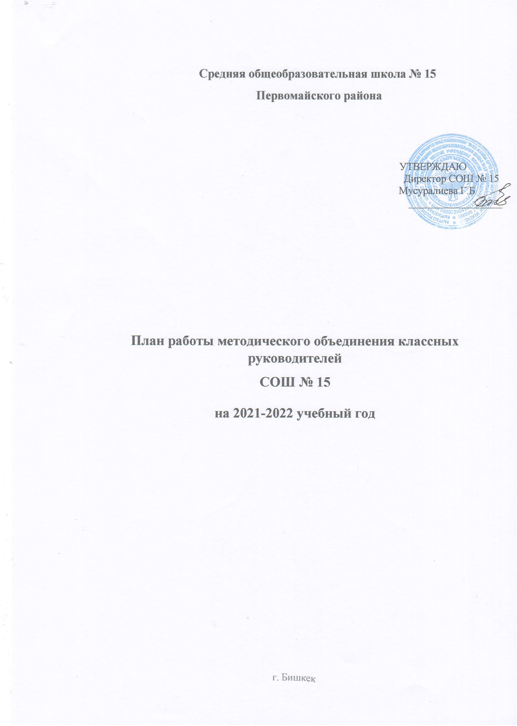

План работы МО классных руководителей на 2020-2021 учебный год Тема: «Классный руководитель: вызовы времени и профессиональные решения» Цель: Совершенствование профессиональных компетенций классного руководителя.

Задачи:

- Организация методической поддержки повышения профессиональной компетентности,
творческого роста и самореализации педагогов для обеспечения воспитательного процесса в ОО
- Формирование теоретической и практической базы у классных руководителей для моделирования системы воспитания в классе.
- Совершенствование умения организовывать совместную и индивидуальную учебную и воспитательную деятельность обучающихся, в том числе с особыми образовательными
потребностями, в соответствии с требованиями федеральных государственных образовательных стандартов

Приоритетные направления работы классного руководителя:

- обеспечение жизни и здоровья учащихся: осуществление контроля за посещаемостью учебных занятий учениками класса, выяснение причин пропусков, работа с документацией о заболеваемости, с листком здоровья в классном журнале, с паспортом здоровья ребенка;
совместно с врачом и родителями разработка и реализация комплекса мер по охране и укреплению здоровья детей, вовлечение их в занятия физкультурой и спортом; решение
вопросов горячего питания; проведение инструктажей и ведение документации по технике безопасности;
- обеспечение позитивных межличностных отношений учащихся между собой и с родителями: информированность о взаимоотношениях в классе, об их характере между учащимися и учителями; проведение диагностики межличностных отношений; выявление детей, имеющих проблемы в этой сфере, привлечение для работы психолого-педагогической службы; оперативное регулирование возникающих противоречий, определение задач оптимизации психологического климата;
- содействие освоению школьниками образовательных программ: информированность об особенностях содержания образования, предусмотренного учебным планом, о проблемах и перспективах реализации образовательной программы в классе; координация деятельности учителей-предметников и родителей; прогнозирование и мониторинг успеваемости; поддержка в разработке и реализации индивидуальных траекторий образования; организация взаимодействия с успешными и неуспевающими учащимися;
- осуществление патриотического, гражданско-правового воспитания учащихся, формирование социальной компетентности учащихся: разработка годового цикла творческих дел и мероприятий, способствующих воспитанию патриотизма и гражданственности, расширяющих правовую и социальную компетенцию учащихся; содействие в формировании опыта гражданского поведения в процессе ученического и школьного соуправления; организация
участия ученического коллектива в создании и реализации социальных проектов и программ как классного, так и школьного уровней.

· ·
Формы работы методического объединения:
- Круглый стол
- Заседания МО
- Открытые классные часы и мероприятия
- Консультации

- Взаимопосещение классных часов и мероприятий.
- Изучение и обсуждение документов и передового педагогического опыта.
- Творческие отчеты классных руководителей.

Месяц | Тема | Ответственный
август | Тема: «Цели и задачи воспитательной работы в новом учебном году.  Планирование работы классного руководителя”  Вопросы для обсуждения:  - Организация воспитательной работы в 2020 – 2021 учебном году. (Корректировка и утверждение плана)  - Обеспечение и реализация деятельности классного руководителя, направленная на воспитание личности, умеющей  самостоятельно выстраивать свою  жизненную модель, беречь здоровье, добывать новые знания, использовать их, владеть современными ИКТ.  - Работа с социальным педагогом, психологом школы школы.  - Здоровый образ жизни как профилактика гриппа и ОРВИ  4. Утверждение тем по самообразованию педагогов. | Зам. директора по ВР Руководитель МО  Медработник Руководитель МО

В течение I четверти:

- Корректировка тем самообразования классными руководителями.
- Подготовка документации классными руководителями.
- Определение зон риска для учащихся класса, планирование профилактической деятельности.
- Повышение квалификации педагогических работников по вопросам организации инклюзивного образования (подготовительные курсы, семинары, вебинары и т.д.).
- Участие в онлайн-конференциях, МК, вебинарах, онлайн-курсах ПК.
- Индивидуальное проведение практикумов по обучению родителей совместным формам деятельности с детьми.
- Проведение классных часов с использованием современных технологий в воспитательной работе.
- Организация участия учащихся в конкурсах и соревнованиях школьного, районного, городского и федерального уровней.
- Ведение отчетной документации; осуществление мониторинга эффективности собственной деятельности.
Ноябрь | Тема: «Классный руководитель в  современной системе образования». | Зам. директора по ВР Руководитель МО
 | Вопросы для обсуждения:
 | 1. Основные направления деятельности классного руководителя в современной системе образования
 | 2. Компетенции и компетентность классного руководителя. Управленческие компетенции классного руководителя.
3. Лидерство в условиях современных
требований к классному руководителю
3. Создание безопасной воспитательной
среды в рамках классного руководства с учетом психологических аспектов
взаимодействия с современными школьниками.

В течение II четверти:
- Работа над общешкольными и классными проектами.
- Индивидуальные консультации по организации и проведению внеклассных мероприятий.
- Работа классных руководителей по предупреждению детского дорожно – транспортного травматизма. Инструктажи по ТБ и ОБЖ. Ведение журналов инструктажей по ТБ.
- Работа классных руководителей по предотвращению употребления ПАВ, профилактике наркомании, табакокурения и алкоголизма.
- Работа над формированием здорового образа жизни учащихся, правовой культуры, нравственных ценностей и патриотизма, толерантности.
- Работа над темами по самообразованию.
- Работа по созданию личных интернет-страниц классных руководителей
- Работа по наполнению портфолио класса ( в том числе электронного).
- Взаимопосещение внеурочных мероприятий.
- Посещение семинаров, совещаний по вопросам воспитательной работы, других мероприятий, связанные с повышением педагогического мастерства классного руководителя.
- Родительские собрания.
- Участие в профессиональных конкурсах разного уровня.
- Ведение отчетной документации; осуществление мониторинга эффективности собственной деятельности
Декабрь | Тема: « Работа классного руководителя с родительским коллективом»  Вопросы для обсуждения :  - Родительская позиция. Что родители ожидают от ОУ и ребёнка, как проявляют себя в общении.  - Позиция педагога в диалоге. Как сделать, чтобы вас услышали.  - Как включить родителей в совместную работу. | Зам. директора по ВР Руководитель МО

В течение III четверти:

- Работа над общешкольными проектами.
- Индивидуальные консультации по организации и проведению внеклассных мероприятий.
- Работа классных руководителей по предупреждению детского дорожно – транспортного травматизма. Инструктажи по ТБ и ОБЖ. Ведение журналов инструктажей по ТБ.
- Организация мероприятий с участием родительского коллектива.
- Изучение состояния и эффективности воспитательного процесса в классе.
- Работа классных руководителей по профилактике девиантного поведения среди детей и подростков.
- Работа над темами по самообразованию.
- Работа по созданию личных интернет-страниц классных руководителей.
- Работа по наполнению портфолио класса ( в том числе электронного).
- Взаимопосещение внеурочных мероприятий.
- Посещение семинаров, совещаний по вопросам воспитательной работы, других мероприятий, связанные с повышением педагогического мастерства классного руководителя.
- Родительские собрания.
- Участие в конкурсах, конференциях.
Март | Тема: « Использование цифровых технологий в работе классного руководителя».  Вопросы для обсуждения:  - Сетевые технологии для организации образовательного и воспитательного процессов  - Возможности применения  Интернет-ресурсов в образовательных и воспитательных целях  - Организация безопасного использования сети Интернет с целью исключения доступа обучающихся к ресурсам, содержащим информацию, несовместимую с задачами обучения и воспитания  - Эффективные практики использования цифровых технологий в работе классного руководителя в деятельности классного руководителя. Обмен опытом | Зам. директора по ВР Руководитель МО

В течение IV четверти:
- Подведение итогов жизнедеятельности класса в учебном году и проведение отчетно-выборной кампании в классе.
- Родительские собрания.
- Оформление портфолио класса ( в том числе электронного).
- Оформление личных дел учащихся.
- Организация сдачи школьных учебников в библиотеку.
- Получение от родителей учащихся данных о летнем отдыхе детей.
Классный руководитель выпускного класса:
- сбор данных о планах выпускников по дальнейшему обучению и трудоустройству (в течение последнего учебного года);
- организация подготовки выпускных мероприятий с учащимися и родителями своего класса (в течение года);
- сбор информации об устройстве своих выпускников в учебные заведения, на работу и т. д. (к началу очередного учебного года).
Май | Тема: Итоговое заседание «Подведение итогов работы МО классных руководителей»
 | Вопросы для обсуждения: | Зам. директора по ВР
 | 1. Отчет по документации. Отчет по темам самообразования. | Руководитель МО
 | 2. Публикация методических разработок учителей в учебных методических изданиях и размещение материалов на образовательных интернет порталах. | Классные руководители Социальный педагог  Психолог
 | 3. Участие в конкурсах, конференциях.
 | 4. Перспективы работы МО на следующий учебный год.

